ASSUNTO: SOLICITO AO SENHOR PREFEITO MUNICIPAL CARLOS NELSON BUENO PARA QUE JUNTO AO DEPARTAMENTO COMPETENTE PROCEDA MELHORIAS NA RUA VEREADOR DANIEL MANARA, BAIRRO PARQUE DA IMPRENSA.

DESPACHO:

SALA DAS SESSÕES ______/______/______

PRESIDENTE DA MESA
INDICAÇÃO N° , DE 2010.

SENHOR PRESIDENTE,
SENHORES VEREADORES,

INDICO ao Exmo Senhor Prefeito Municipal Carlos Nelson Bueno para que junto ao Departamento Competente proceda melhorias na Rua Vereador Daniel Manara, no Bairro Parque da Imprensa, pois a mesma se encontra em um estado lastimavel.

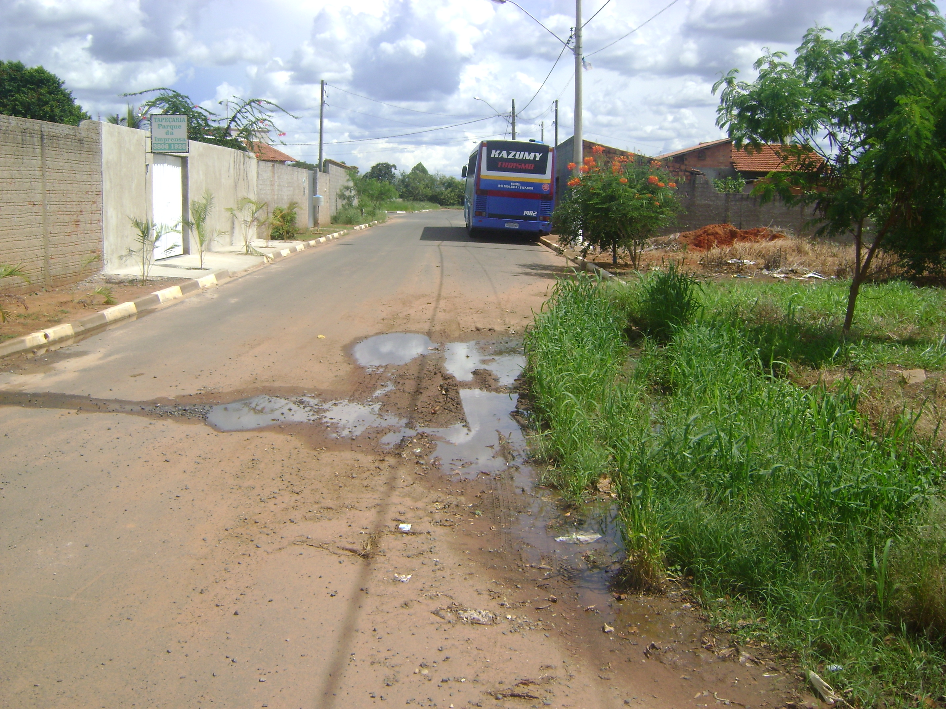

Sala das Sessões “Vereador Santo Rótolli” aos 18 Fevereiro de 2010.

VEREADOR LUIS ROBERTO TAVARES

VEREADOR BENEDITO JOSÉ DO COUTO

